数字电子技术课程设计任务书
- 电子课程设计的目的
使学生巩固课堂上学到的理论知识；掌握现代电子电路的设计方法和理念；学会使用目前在电路设计中常用的仿真软件最新版multisim9；能在面包板或数字电路实验箱上搭接和调试仿真成功的电路；培养和锻炼学生实际动手操作能力和运用所学的理论独立进行电路设计的能力。
- 电子课程设计的主要内容
1．两个题目：多谐震荡电路、红绿交通灯电路
每人一组，任选一个题目，题目的具体要求见（附件1和2）
2．根据所选题目按照设计要求，独立设计出电路，设计原理检查正确后，进行EDA软件仿真。
3．使用Multisim9对所设计的电路进行仿真，使用虚拟仪器测量并纪录关键点的波形、电压、电流、显示以及仿真结果。并要求对结果进行分析。电路仿真成功后，给老师演示仿真过程，并打印电路原理图。接下来进行实际电路的搭接和调试。
4．根据所给的面包板或数字电路实验箱，向老师领取电路所需要的元器件和导线，自己搭接电路。要求芯片位置布局合理，导线走线整齐，板面整齐有序，操作规范，烧坏或丢失元器件视实际情况扣5-20分。并进行电路调试，调试成功后，给老师演示调试结果。
5．写出课程设计总结报告。内容包括：
  - 设计的题目；
  - 电路设计过程；
  - EDA软件介绍和仿真过程；
  - 各种电路图及仿真模拟图表；
  - 选择器件的介绍；
  - 选择参数的计算或说明；
  - 参考文献；
  - 收获及体会；
  - 使用A4纸打印报告，电路图要规范。
- 课程设计考核方法
  - 要求按时出勤，有事向老师请假。无故不到两次以上者，本次课程设计按零分计。
  - Multisim9仿真结果、硬件电路调试结果要求向老师演示，计成绩。
  - 根据所做内容书写课程设计报告，格式要规范，用学校统一的封皮进行装订。
  - 交报告。要求在交报告时就自己电路设计的原理、仿真和调试过程，根据老师提问回答问题。时间5分钟。
成绩分配比例为：平时成绩60分（出勤，仿真结果，硬件电路）、报告和回答问题40分。
注：在课设报告书写、电路搭接、电路仿真等环节，如果发现互相抄袭或拷贝者，本次设计一律按零分计。
四、课设时间安排（见附表）

附件1
题目：频率可调的多谐振荡器设计
目的
多谐振荡器是一种自激震荡电路，接通电源后无需外接触发信号即能产生方波和矩形波，其不存在稳定状态，又称无稳态电路。利用多谐振荡器产生的方波信号可作为时序逻辑电路的时钟信号。本次设计要求利用555芯片和外接电路作为多谐振荡器产生方波信号，并将此信号作为计数器的时钟信号。

二、频率可调的多谐振荡器设计简介
频率可调的多谐振荡器主要由555芯片，外接可调电阻、电容、计数器等电路构成。其电路原理图如下：

时钟信号
555定时器
可调的电阻、电容
多谐振荡器
十进制计数器
示波器

多谐振荡器：由555定时器和电阻、电容组成产生频率可调的1k-10k的方波信号。
计数器：将多谐振荡器产生的信号作为时钟脉冲信号进行计数记录。秒计数器记到9后清零。因为时钟信号的频率较高，不能用数码管显示器看计数结果。
示波器：由示波器观察多谐振荡器的输出信号的频率。计数器的输出结果由示波器观察。
三、设计要求
1．可选用的元器件：
555定时器芯片，74LS90芯片，74LS00芯片，电位器，电容，导线等。
2．根据电路框图，设计出各个部分的电路及整个原理图框图。
3．将原理图输入MULTISIM9，进行仿真。
4．搭接硬件电路，用示波器观察多谐振荡器的输出信号的波形及计数器的输出结果的波形，并记录。注意时钟信号触发沿与输出的对应关系。

附件2
题目：简易十字路口红绿交通灯电路
目的
交通灯是运用数字电路技术实现在十字路口设置红绿灯，并显示时间计时的装置，显示准确和直观，且使用寿命长，因此得到了广泛的使用。交通灯从原理上讲是一种典型的数字电路，其中包括了组合逻辑电路和时序电路。目前，交通灯的设计越来越复杂，功能越来越强，并且有多种专门的大规模集成电路可供选择。本题目只进行简易的交通灯设计。
二、交通灯电路的设计简介
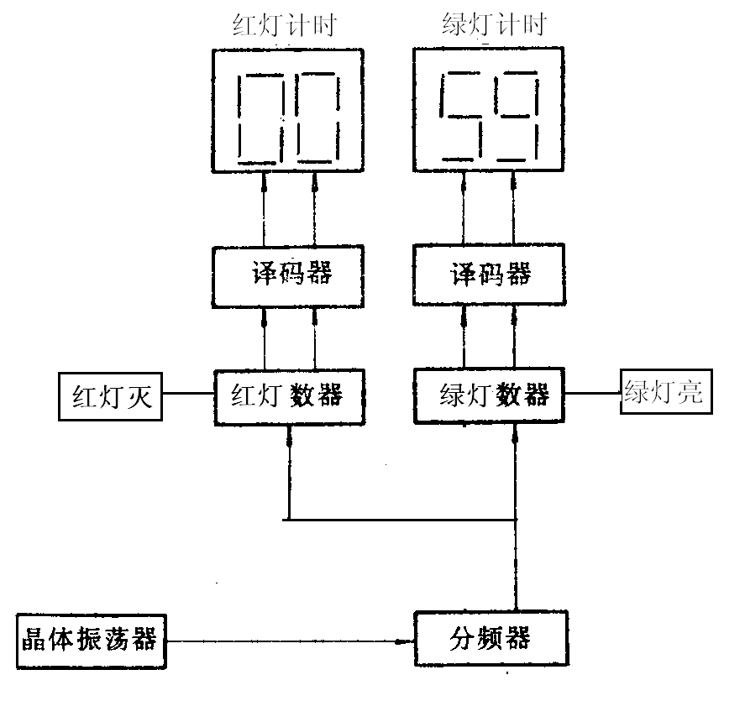
振荡器：555定时器组成产生时钟脉冲
分频器：由于振荡器产生的时钟脉冲信号过高，因此需要进行分频处理，供计数器进行计数使用。
计数器：将分频后的时钟脉冲信号进行计数记录。1Hz的时钟信号，作为秒计数器，秒计数器记到60后清零并向分计数器进位，以此类推。
译码器：由计数器输出的信号要显示在数码管上需要经过译码，译码驱动电路将计数器输出的8421BCD码转换为数码管需要的逻辑状态，并且为保证数码管正常工作提供足够的工作电流。
显示器：电路由发光二极管（LED）数码管组成，将译码器输出的电平信号显示成阿拉伯数字。
红绿灯：采用发光二极管显示。
三、设计要求
1．可选用的元器件：
555定时器芯片，74LS90芯片，74LS00芯片，电位器，电容，译码及显示电路，导线等。
2．根据电路框图，设计出各个部分的电路及整个原理图框图。
3．将原理图输入MULTISIM9，进行仿真。
4．搭接硬件电路，1HZ时钟信号产生部分不用搭接，直接由信号源引出。

